目录

Highcharts、git、seajs 1

复习： 3

一、 大数据可视化 5

二、git 6

2.1 git指令 6

2.2 介绍git 7

2.3 使用git 7

2.4建立信任关系 8

2.5 创建项目 10

2.6 建立连接 11

2.7 上传代码 11

2.8 浏览项目 11

2.9 克隆项目 11

下午复习： 12

三、 seajs介绍 13

3.1 体验seajs 13

3.2 定义模块 14

3.3 require模块 15

四、 加载具有id的模块 17

五、 接口定义 17

六、 模块信息对象 18

# 复习：

严格模式：

ES5拓展了严格模式，可以使我们的代码更加的安全可靠

开启方式：

如果在js第一行加入“use strict”此时将处于“全局严格模式”

如果在某个函数的第一行加入“use strict”当函数执行的时候，此时将处于“局部严格模式”

严格模式与正常模式之间的区别：

在严格模式下定义变量必须使用var

在严格模式下定义数值的时候不能使用八进制

在严格模式下不能使用argumens.callee

在严格模式下不是使用delete删除变量

在严格模式下不能使用保留字定义变量

在严格模式下不能使用eval函数

在严格模式下不能使用with方法

在严格模式下全局函数作用域是undefined

在严格模式下定义对象中的属性不能是同名的

在严格模式下定义函数中的参数不能是同名的

特性：

特性就是用来描述属性的

设置单一属性特性：

Object.defineProperty(obj, property, descript)

obj: 要设置的对象

property: 要设置特性的属性

descript: 描述特性对象

// 配置值

value: “”

//配置可修改性

Writable: true | false

// 配置可枚举性

enumerable: true | false

// 可配置性

configurable: true | false

设置多个特性属性：

Object.defineProperties(obj, options)

obj: 要设置的对象

options: 配置对象

key: 要设置的特性属性

value: 描述特性对象

特性方法：

get方法用于获取值的

没有参数

返回值就是要获取的属性值

作用域是当前对象

千万不要在方法中获取该属性值，否则会递归死循环

通常我们是获取该属性值的一个备用值

set方法用于设置值的

参数就是要设置的值

没有返回值

作用域当前对象

千万不要在方法中设置该属性值，否则会递归死循环

通常我们是设置该属性值的一个备用属性

原型方法：

isPrototypeOf:   
 判断原型对象是否是参数对象的原型

参数就是实例化对象

在查找的过程中会查找整个原型链

getPrototypeOf:

用于获取原型对象的

setPrototypeOf:

设置原型对象

创建对象的新方式：

Object.create(prototype, options)

# 大数据可视化

简单来说： 做图表的

官网：<https://www.highcharts.com.cn/>

下载：

|  |
| --- |
|  |

2：

|  |
| --- |
|  |

3

|  |
| --- |
|  |

跳出弹出框的时候不需要理会，稍后会进行下载

# 二、git

linux将代码发布到网站了，开源了，因此很多开发者不断的贡献代码，这样代码越来越多了，就有了管理代码的问题了，所以创建git，就是用来管理linux代码的，后来发现很好用，所以越来越多的项目开始放在git上了，后来项目越来越多了，其他系统也就开始支持git了（windows， mac）

我们要使用git就要安装客户端



双击进行下一步安装

安装完成，提供了控制台

Git Bash 为linux家族（unix，mac等）使用的

Git CMD 为window使用的

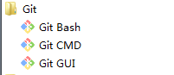

由于git为linux提供的，所以建议我们使用linux指令

## 2.1 git指令

cd 打开目录

ls 查看当前目录中的文件

pwd 查看目录所在的系统文件路径

mkdir 用于创建文件夹

touch 创建文件的

echo 内容 >> 文件中

小案例：在C:\Users\Administrator\Desktop\2019年4月22日大数据与git\案例目录文件下，使用指令创建一个demo文件夹，创建一个redeme.txt文件并且写入爱创课堂

cd 目录

pwd 查看所在的系统文件路径

mkdir 创建一个demo文件夹

cd demo文件夹目录下

touch readme.txt文件

## 2.2 介绍git

在git中分为三类文件

第一类是未纳入缓存的文件

这类文件，一旦删除将无法找到

第二类是纳入缓存的文件

这类文件，可以通过git找到

第三类文件是纳入版本库的文件

这类文件，可以通过计算机的各个位置找到

## 2.3 使用git

首先我们可以通过git init 来初始化一个项目文件

objects 存储纳入缓存的文件

refs 用来存储纳入版本库的文件

我们可以通过指令实现三类文件的切换

git add 文件

实现将未纳入缓存的文件纳入缓存 （第二类文件）

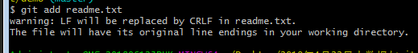

git rm --cached 文件

可以实现将纳入缓存的文件再次变为第一类文件



git add *

可以实现将当前目录中的所有文件纳入缓存



git status

用于查看文件的状态

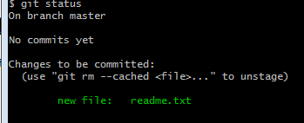

一旦纳入缓存， 将有机会纳入版本库

git commit -m “说明”

说明一定要有语义化，让别人直到你提交的内容

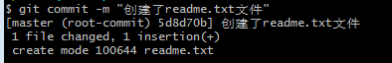

一旦纳入版本库之后，这些文件可以通过计算机的各个位置找到，但是，当计算机坏掉了，文件就无法获取，所以我们可以将文件上传到云端（服务器），即使电脑坏掉，文件也可以被找到

## 2.4建立信任关系

执行指令 ssh-keygen -t rsa -C 邮箱

进入目录C:\Users\think\.ssh

打开id_rsa.pub文件，复制里面的内容

进入gitHub:

1：

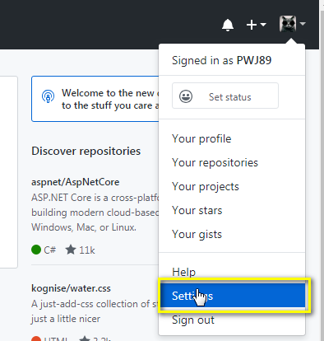

2：

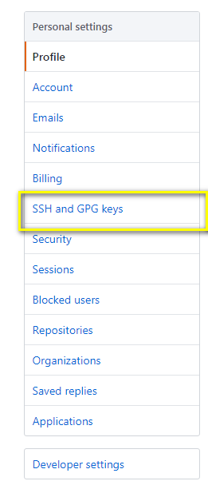

3：

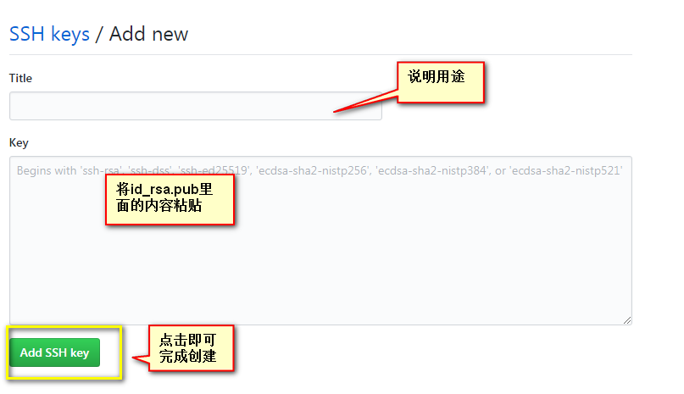

进入gitlab中：

1：

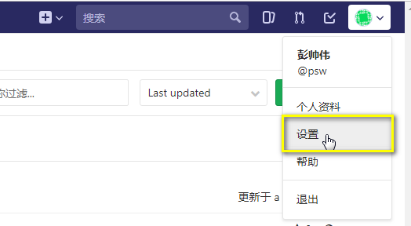

2：

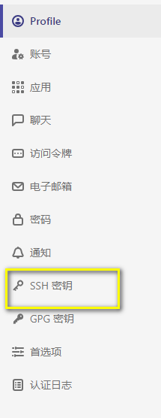

3：

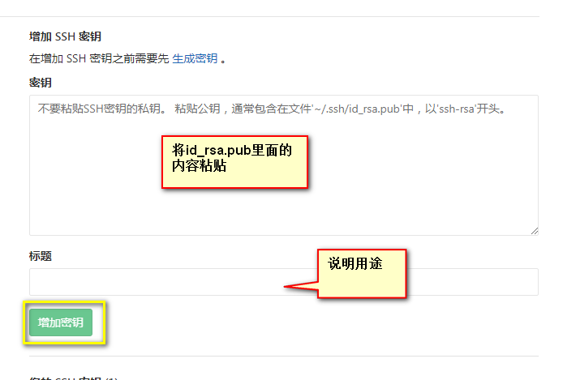

## 2.5 创建项目

进入gitHub中：

1：

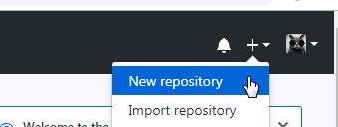

2：

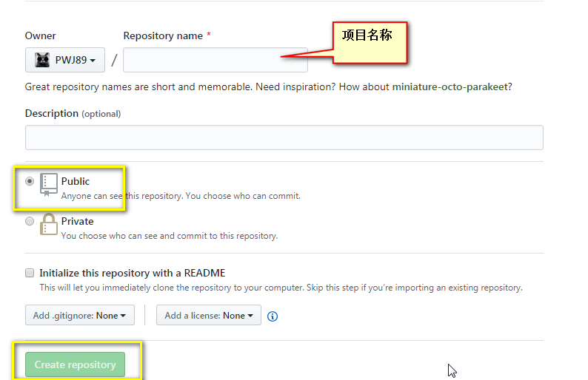

进入gitlab中：

1：

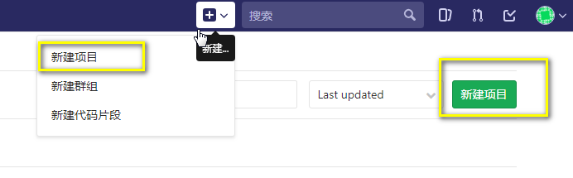

2：

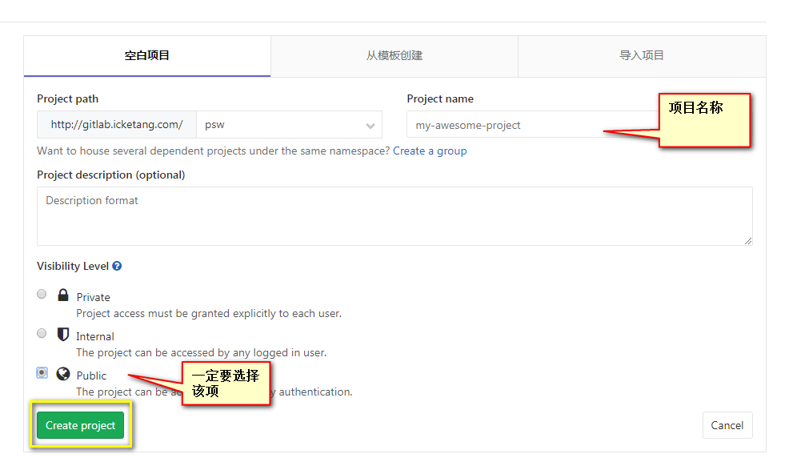

## 2.6 建立连接

git remote add origin <https://github.com/PWJ89/demo2.git>

## 2.7 上传代码

git push -u origin master

## 2.8 浏览项目

在git中提供了可以浏览项目的地址

<http://htmlpreview.github.io/>

我们可以在地址栏输入项目的首页网址查看项目

## 2.9 克隆项目

我们可以通过 git clone 文件 去克隆别人的项目

## 下午复习：

git指令：

cd 打开目录

ls 查看当前目录中的文件

pwd 查看当前目录所在的系统文件路径

mkdir 创建文件夹

touch 文件 创建文件的

echo 内容 >> 文件

git介绍:

在git中有三类文件

第一类是未纳入缓存的文件

这类文件一旦删除将无法找到

第二类是纳入缓存的文件

这类文件可以通过git找到

第三类是纳入版本库的文件

这类文件，可以通过计算机的各个位置找到

git使用：

git init 初始化一个项目文件

我们可以通过git指令实现三类文件的切换

git add 文件  
 实现将未纳入缓存的文件变为第二类文件（纳入缓存）

git add *

实现将文件目录中所有文件都变为第二类文件

git rm --cached 文件

实现将第二类文件变为第一类文件（未纳入缓存的文件）

git status

查看文件的状态

一旦纳入缓存将有机会纳入版本库

git commit -m “说明”

实现将第二类文件纳入版本库

# 三、 seajs介绍

seajs是一套模块化开发框架，是由淘宝工程师王伯所写的，有中文文档，学习起来比较简单

开源库代码：

<https://github.com/seajs/seajs>

由于Seajs出现的比较晚，因此借鉴了nodejs的commonjs规范（加载时是同步的），但是在前端使用文件的时候都是要异步加载的，加载完毕之后才能使用，又借鉴了前端的AMD规范，seajs的规范称之为cmd规范，

这套框架在使用的时候，建议我们使用commonjs规范

## 3.1 体验seajs

当引入seajs之后会向全局暴露两个变量： seajs、 define

在模块文件外部想要引入一个模块文件要使用seajs.use方法

该方法接收两个参数

第一个参数是一个数组， 数组中的每一项都是一个模块文件路径（当引入的只有一个文件的时候， 可以省略数组）

第二个参数是回调函数

回调函数中的参数就是前面模块向外暴露的功能（一一对应的）

根目录：

seajs引入的文件路径是以seajs所在的目录决定的（seajs所在的目录就是根目录）

通常我们要把seajs文件放在最外面与index.html文件在同一级

为了引入文件方便

seajs对js文件敏感，因此可以省略.js后缀

seajs:

|  |
| --- |
|  |

seajs本身是一个对象， 对象中包含各种功能函数以及相关信息

seajs.use方法： 规定了如何使用模块

seajs.config方法： 规定了如何配置模块

define:

|  |
| --- |
|  |

define规定了如何定义模块

## 3.2 定义模块

seajs提供了一个define方法用于定义模块，可以传递三个参数，因此提供了六种定义模块的方式：

可以传递一个参数

传递的是值类型的时候 （数字、字符串、布尔值）

当传递的是值类型的时候这些会作为接口直接暴露

传递引用类型 （对象、数组）

这些也会作为接口直接暴露

传递函数(90%以上都是使用这种方式，基于commonjs规范)  
 此时函数中有三个参数

第一个参数require 用于引入其它模块文件的

第二个参数是exports 向外暴露功能的对象

第三个参数module 模块信息对象

exports和module用于定义向外暴露功能的对象

|  |
| --- |
| // 传递值类型  // 传递数字  define(123);  // 传递字符串  define("abc");  // 传递布尔值  define(true);  // 传递引用类型  // 传递对象  define({  a: 1,  b: 2  })  // 传递数组  define(["red", "green", "blue"]);  // 传递函数  define(function(require, exports, module) {  // console.log(this, arguments);  // 这里的this指向window 因此不要添加任何属性和方法  this.color = "red";  }) |
|  |

传递两个参数：

第一个参数可以是字符串，表示模块的id

此时seajs.use方法将无法直接使用 （要配合require方法）

第一参数还可以是数组，表示模块的依赖集合（集合中的模块文件不管有没有使用，都会加载）

第二个参数是回调函数（与上面第三个定义模块方式中的函数表现形式是一致的）

|  |
| --- |
| // define("abc", function() {  define("module/main", function() {  console.log(this, arguments);  }) |

传递三个参数：

第一个参数字符串，表示模块的id

第二个参数是数组，表示模块的依赖集合

第三个参数是回调函数（同第三种定义模块方式中的函数表现形式一致）

|  |
| --- |
| // define("abc", ["module/dom"], function() {  define("module/main", ["module/dom"], function() {  console.log(this, arguments);  }) |

## 3.3 require模块

在一个模块文件中引入其它模块要分为两步走

第一步要通过require方法引入模块文件

第二步要通过模块文件读取该模块

举例：

|  |
| --- |
| 1. // 定义模块 2. define(function(require, exports, module) { 3. // console.log(this, arguments); 4. // 第一步要通过require方法引入其它模块文件 5. var dom = require("module/dom"); 6. // 读取 7. console.log(dom); 8. }) |

dom.js:

|  |
| --- |
| 1. // 定义模块 2. define({ 3. num: 100, 4. color: "red" 5. }) |

结果：

|  |
| --- |
|  |

1 require不能简写

|  |
| --- |
| 1. // 1 require不能被简写 2. define(function(req, exports, module) { 3. var dom = req("module/dom"); 4. console.log(dom); 5. }) |

2 require不能被修改

1 reuqire不能被赋值

2 require不能赋值给其他变量

3 不能作为子函数中的参数传递

4 不能在子函数中被修改 （以上3点）

|  |
| --- |
| 1. // 2 require不能被修改 2. define(function(require, exports, module) { 3. // 1 require不能被赋值 4. // require = 123; 5. // 2 require不能赋值给其它变量 6. // var a = require; 7. // 3 require不能作为子函数中的参数传递 8. function demo(require) { 9. // 1 require不能被修改 10. // var a = require; 11. // 2 require不能被赋值 12. // requrie = 123; 13. var dom = requrie("module/dom"); 14. console.log(dom); 15. } 16. demo(require); 17. // // 引入其它模块文件 18. // var dom = require("module/dom"); 19. // console.log(dom); 20. }) |

3 require只能是字符串，不能拼接

|  |
| --- |
| 1. // 3 require只能是字符串 不能拼接 2. define(function(require, exports, module) { 3. // 引入dom.js文件 4. // var dom = require("module/dom"); 5. // 字符串拼接 6. var dom = require("module" + "/" + "dom"); 7. console.log(dom); 8. }) |

# 加载具有id的模块

如果一个模块中存在显示的id, 此时将无法直接使用

如果想要加载具有id的模块要分为两步走

第一步通过模块的依赖集合加载该模块文件

第二步通过require方法指定模块的id

当一个模块文件中存在两个相同id的模块，前面的覆盖后面的模块

当一个模块文件中存在两个没有id的模块，后面的模块覆盖前面的

当一个模块文件名中存在多个相同id的模块，可以同时存在，引入的模块是以require为准

|  |
| --- |
| 1. // 引入具有id的模块 2. define(["module/dom"], function(require, exports, module) { 3. // 第一步通过模块的依赖集合加载该模块 4. // 第二步通过require指定模块的id 5. var dom1 = require("myId1") 6. var dom2 = require("myId2") 7. console.log(dom1, dom2); 8. }) |

# 接口定义

|  |
| --- |
| 1. // 定义模块 2. define(function(requrie, exports, module) { 3. // console.log(module) 4. // 第一种定义接口的方式 5. exports.title = "nihao"; 6. // 以下方式是绝对不允许使用 7. // exports = { 9. // } 10. // 第二种定义接口的方式 11. module.exports.a = 123; 12. // 第三种 13. // 这种方式会覆盖掉上面向外暴露的内容 14. module.exports = { 15. color: "red" 16. } 17. // 4 18. module.exports = ["red", "green", "blue"]; 19. // 5 20. // 这种方式外部想要使用要作为方法来使用 21. module.exports = function() { 22. console.log("success"); 23. } 24. // 6 25. return 123; 26. // 7 27. return { 28. num: 100, 29. color: "red" 30. } 31. // 8 32. // 这种方式外部想要使用要作为方法来使用 33. return function() { 34. console.log("success"); 35. } 36. }) 37. // 9 38. // define(123); 39. // define("abc"); 40. define(true); 41. // 10 42. define({ 43. color: "red", 44. num: 100 45. }) |

# 模块信息对象

每一个模块都有一个对象用来保存模块的信息

dependencies: 是模块的依赖集合，是一个数组， 数组中的每一项都是集合中的成员

deps: 是根据依赖集合产生的

exports: 定义向外暴露功能的对象

id: 表示模块的id

status: 表示模块的状态

uri: 表示模块的文件路径，默认情况下（没有显示的id）与模块的id是一致的

模块信息对象：

|  |
| --- |
|  |

|  |
| --- |
|  |

|  |
| --- |
|  |

|  |
| --- |
|  |

|  |
| --- |
|  |

|  |
| --- |
|  |

|  |
| --- |
|  |

|  |
| --- |
|  |

|  |
| --- |
|  |

|  |
| --- |
|  |

|  |
| --- |
|  |

|  |
| --- |
|  |

|  |
| --- |
|  |

|  |
| --- |
|  |

|  |
| --- |
|  |

|  |
| --- |
|  |

|  |
| --- |
|  |

|  |
| --- |
|  |

|  |
| --- |
|  |

|  |
| --- |
|  |

|  |
| --- |
|  |

|  |
| --- |
|  |

|  |
| --- |
|  |

|  |
| --- |
|  |

|  |
| --- |
|  |

|  |
| --- |
|  |

|  |
| --- |
|  |

|  |
| --- |
|  |

|  |
| --- |
|  |

|  |
| --- |
|  |

|  |
| --- |
|  |

|  |
| --- |
|  |

|  |
| --- |
|  |

|  |
| --- |
|  |

|  |
| --- |
|  |

|  |
| --- |
|  |

|  |
| --- |
|  |

|  |
| --- |
|  |

|  |
| --- |
|  |

|  |
| --- |
|  |

|  |
| --- |
|  |

|  |
| --- |
|  |

|  |
| --- |
|  |

|  |
| --- |
|  |

|  |
| --- |
|  |

|  |
| --- |
|  |